Воспитание любви и уважения к маме через художественную литературу в младших группах детского сада

Своё выступление хотелось бы начать с одной очень интересной притчи, которая называется «Восьмое чудо света».
Жил-был один король в своём государстве, который очень любил свою королеву-мать. И он даже в её честь в своём королевстве ввёл новый праздник – Чествование Матерей.
И вот, в назначенный день все должны были выставить свои шедевры, восхваляющие материнскую красоту – кто-то принёс картину с изображением матери, кто-то пел, декларировал свои стихи, танцевал, играл на музыкальном инструменте, в общем, все восхваляли матерей. Король смотрел на это всё и увидел, что один юноша ничего не делает, и ничего не принёс.
- Почему ты не восхваляешь свою мать? – спросил разгневанный король.
- Вы не правы, Ваше Величество, - сказал юноша.
- Ты осмеливаешься дерзить мне, негодник? – вскричал король. – Покажи, какой подарок ты приготовил на праздник. И если это что-то великое, что ты утаиваешь, я так и быть, пощажу тебя и не отрублю тебе голову.
- Я ничего не принёс, потому что материнская любовь так светла и высока, что не возможно ни кистью талантливого художника, ни пером велишайшего поэта подняться даже на треть этой высоты. Потому что всё прекрасное и великое, что окружает нас на земле, создано только благодаря Матери. Сама Мать – это восьмое чудо света, величайшее, а остальные семь чудес света создавались творцами, рождённых и воспитанных Матерью.
Вокруг воцарилась тишина, и все стали аплодировать юноше. Король прослезился и простил его.
В жизни каждого из нас огромную роль играет один очень важный человек – это мама. Для полноценного развития личности формирование доверительных отношений между мамой и ребёнком младшего дошкольного возраста имеет большое значение. К сожалению, сейчас можно наблюдать такую картину, что любовь к маме у детей связана только с материальной стороной, а не с духовной.
Дети испытывают потребность в любви, заботе и внимании со стороны членов своей семьи, особенно матери, но реалии сегодняшней жизни диктуют обратное – перегрузки на работе, физическая усталость, утомляемость, стрессы и раздражительность сокращают свободное время и наносят ущерб психическому и физическому здоровью ребёнка. Дома ребёнок в основном занят спокойными играми – интеллектуальными в лучшем случае, игрой в гаджеты или просмотром телевизора – в худшем. Многие родители принимают тот факт, что зачастую им не достаёт элементарных педагогических, психологических, медицинских знаний, чтобы не возникало проблем с воспитанием ребёнка и как сформировать доброжелательные доверительные отношения между самым главным человеком в жизни и ребёнком?
Современный мир переполнен информацией, активной, сверкающей, основанной на зрительном восприятии, но по-прежнему значение чтения в нашей жизни неоценимо. Книги нас учат любви, добру, возвышенным чувствам, из книг мы черпаем мудрость, силу, характер. Исследованиями доказано, что дети, которые с малых лет слушают голос взрослых, читающих им художественное произведение (стишок, сказку, рассказ..) узнают гораздо больше своих сверстников, успешны в школьном обучении, процесс запоминания у них происходит быстрее и они способны усваивать новую информацию в большем объёме. Благодаря чтению у ребёнка развивается фантазия и важнейшие функции: познавательная и воспитательная.
Вот о выработке воспитательной функции хотелось бы поговорить. Предлагаем вашему вниманию небольшие рекомендации по воспитанию любви и уважения к маме через чтение художественной литературы.
Стих Е. Благининой «Вот какая мама» считается фольклором для самых маленьких.
Краткое содержание: одевает дочку к празднику.
Перечисляются повторяющиеся действия мамы, мама – добрая, заботливая, любящая свою дочку, тщательно наряжает и любуется ею. В каждой строчке чувствуется сердечность. Читая это стихотворение, сама интонация делается мягкой и ласковой.

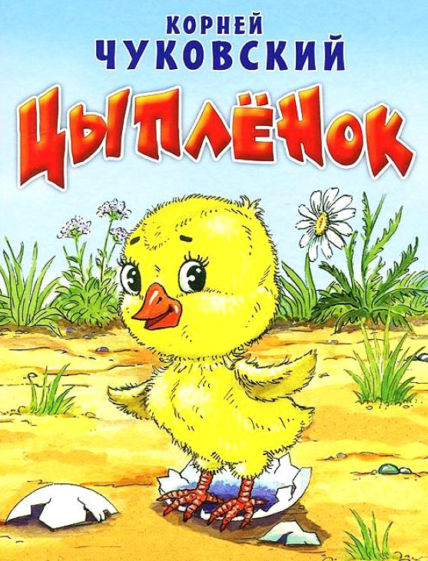
Сказка К. Чуковского «Цыплёнок» рассказывает нам о только что родившемся цыплёнке и о неприятностях, которые с ним произошли (его напугал чёрный кот, цыплёнок упал в лужу, над ним посмеялась лягушка). И цыплёнку было бы очень плохо, если бы мама его пожалела и укрыла своим тёплым крылышком.
Мама – заботливая, тёплая, нежная. К маме можно обратиться, когда тебе плохо, мама всегда обнимет и пожалеет.

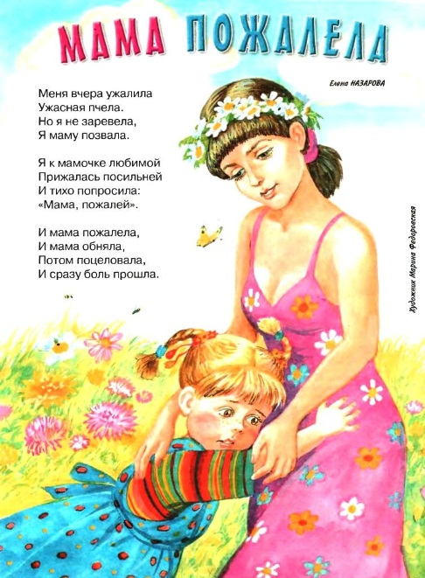
Стихотворение Е. Назаровой «Мама пожалела».
В любой ситуации мамочка всегда пожалеет, обнимет, поцелует, назовёт ласковым словом и боль сразу пройдёт (в данном случае девочку укусила пчела).

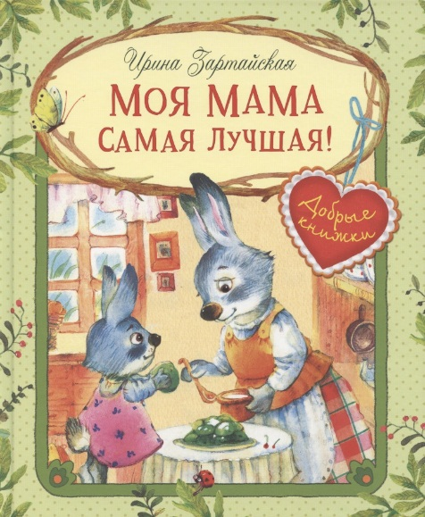
Сказка И. Заратайской «Моя мама самая лучшая» рассказывает про зверят-малышей, которые решали, чья мама лучше и чуть из-за этого не поссорились. В итоге выяснилось, что каждая мама самая лучшая для своего малыша.
Книга учит любить и ценить самое дорогое – свою маму и не сравнивать её ни с кем.

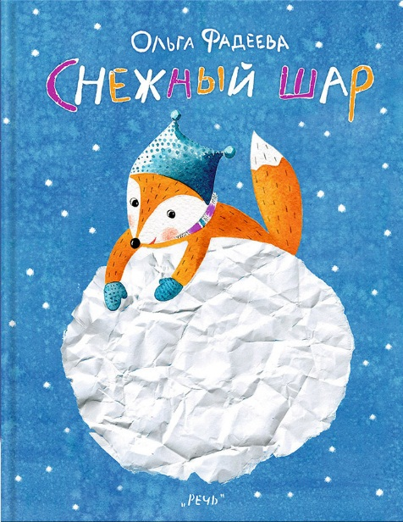
Сказка О. Фадеевой «Снежный шар» рассказывает о маленьком лисёнке и наступившей зиме. Если бы не мама, которая связала ему тёплые рукавички, шарфик и шапочку, лисёнку было бы очень холодно.
Это трогательная история о маминой заботе, которая готова дать своим детям самое лучшее.

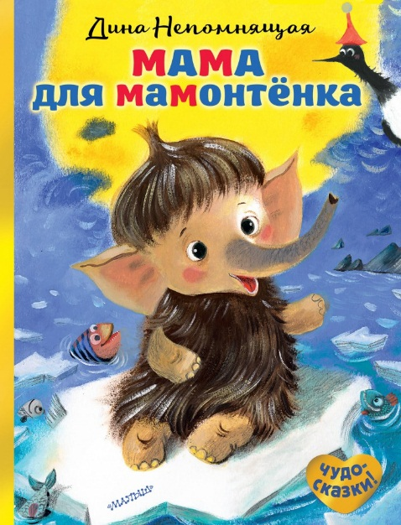
Сказка Д. Непомнящей «Мама для мамонтёнка» - добрая, трогательная история о том, как остался мамонтёнок совершенно один и как он искал свою маму.
Сказка поможет детям узнать, кто же станет мамой для главного героя.

Прививая любовь к чтению с детства, сопровождает нас всю жизнь. И не думайте, что, как только ребёнок научится самостоятельно читать, ему не надо читать вслух. Именно совместное семейное чтение представляет собой одно из увлекательнейших занятий, сближающих семью.

